Шаблон отчёта по лабораторной работе

Лабораторная работа No 3. Анализ файловой системы Linux.Команды для работы с файлами и каталогами

Savchenko Elizaveta

Содержание

# Цель работы

Ознакомиться с файловой системой Linux, её структурой, именами и содержанием каталогов. Приобретение практических навыков по применению команд для работы с файлами и каталогами, по управлению процессами (и работами), по проверке использования диска и обслуживанию файловой системы.

# Задание

1. Выполните все примеры, приведённые в первой части описания лабораторной работы.
2. Выполните следующие действия, зафиксировав в отчёте по лабораторной работе используемые при этом команды и результаты их выполнения: 2.1. Скопируйте файл/usr/include/sys/io.h в домашний каталог и назовитеего equipment. Если файла io.h нет, то используйте любой другой файл вкаталоге /usr/include/sys/ вместо него. 2.2. В домашнем каталоге создайте директорию ~/ski.plases. 2.3. Переместите файлequipment в каталог ~/ski.plases. 2.4. Переименуйтефайл/ski.plases/equipmentв/ski.plases/equiplist. 2.5. Создайте в домашнем каталоге файлabc1и скопируйте его в каталог~/ski.plases, назовите егоequiplist2.2.6.Создайте каталог с именемequipmentв каталоге~/ski.plases. 2.7. Переместите файлы~/ski.plases/equiplistиequiplist2в каталог~/ski.plases/equipment. 2.8. Создайте и переместите каталог~/newdirв каталог~/ski.plasesи назо-вите егоplans.3.Определите опции командыchmod, необходимые для того, чтобы присвоить пе-речисленным ниже файлам выделенные права доступа, считая, что в начале та-ких прав нет: 3.1.drwxr–r– … australia 3.2.drwx–x–x … play 3.3.-r-xr–r– … my_os 3.4.-rw-rw-r– … feathers При необходимости создайте нужные файлы. 4.Проделайте приведённые ниже упражнения, записывая в отчёт по лабораторной работе используемые при этом команды: 4.1. Просмотрите содержимое файла/etc/password. 4.2. Скопируйте файл~/feathersв файл~/file.old. 4.3. Переместите файл~/file.oldв каталог~/play. 4.4. Скопируйте каталог~/playв каталог~/fun. 4.5. Переместите каталог~/fun в каталог~/play и назовите его games. 4.6. Лишите владельца файла ~/feathers права на чтение. 4.7. Что произойдёт, если вы попытаетесь просмотреть файл ~/feathers командой cat? 4.8. Что произойдёт, если вы попытаетесь скопировать файл~/feathers? 4.9. Дайте владельцу файла~/feathers право на чтение. 4.10. Лишите владельца каталога~/play права на выполнение. 4.11. Перейдите в каталог~/play. Что произошло? 4.12. Дайте владельцу каталога~/playправо на выполнение. 5.Прочитайте man по командам mount,fsck,mkfs,kill и кратко их охарактеризуйте, приведя примеры.

# Выполнение лабораторной работы

1. Я выполнила все примеры, приведенный к первой части описания лабораторной работы. Продемонстрировала скриншотами.

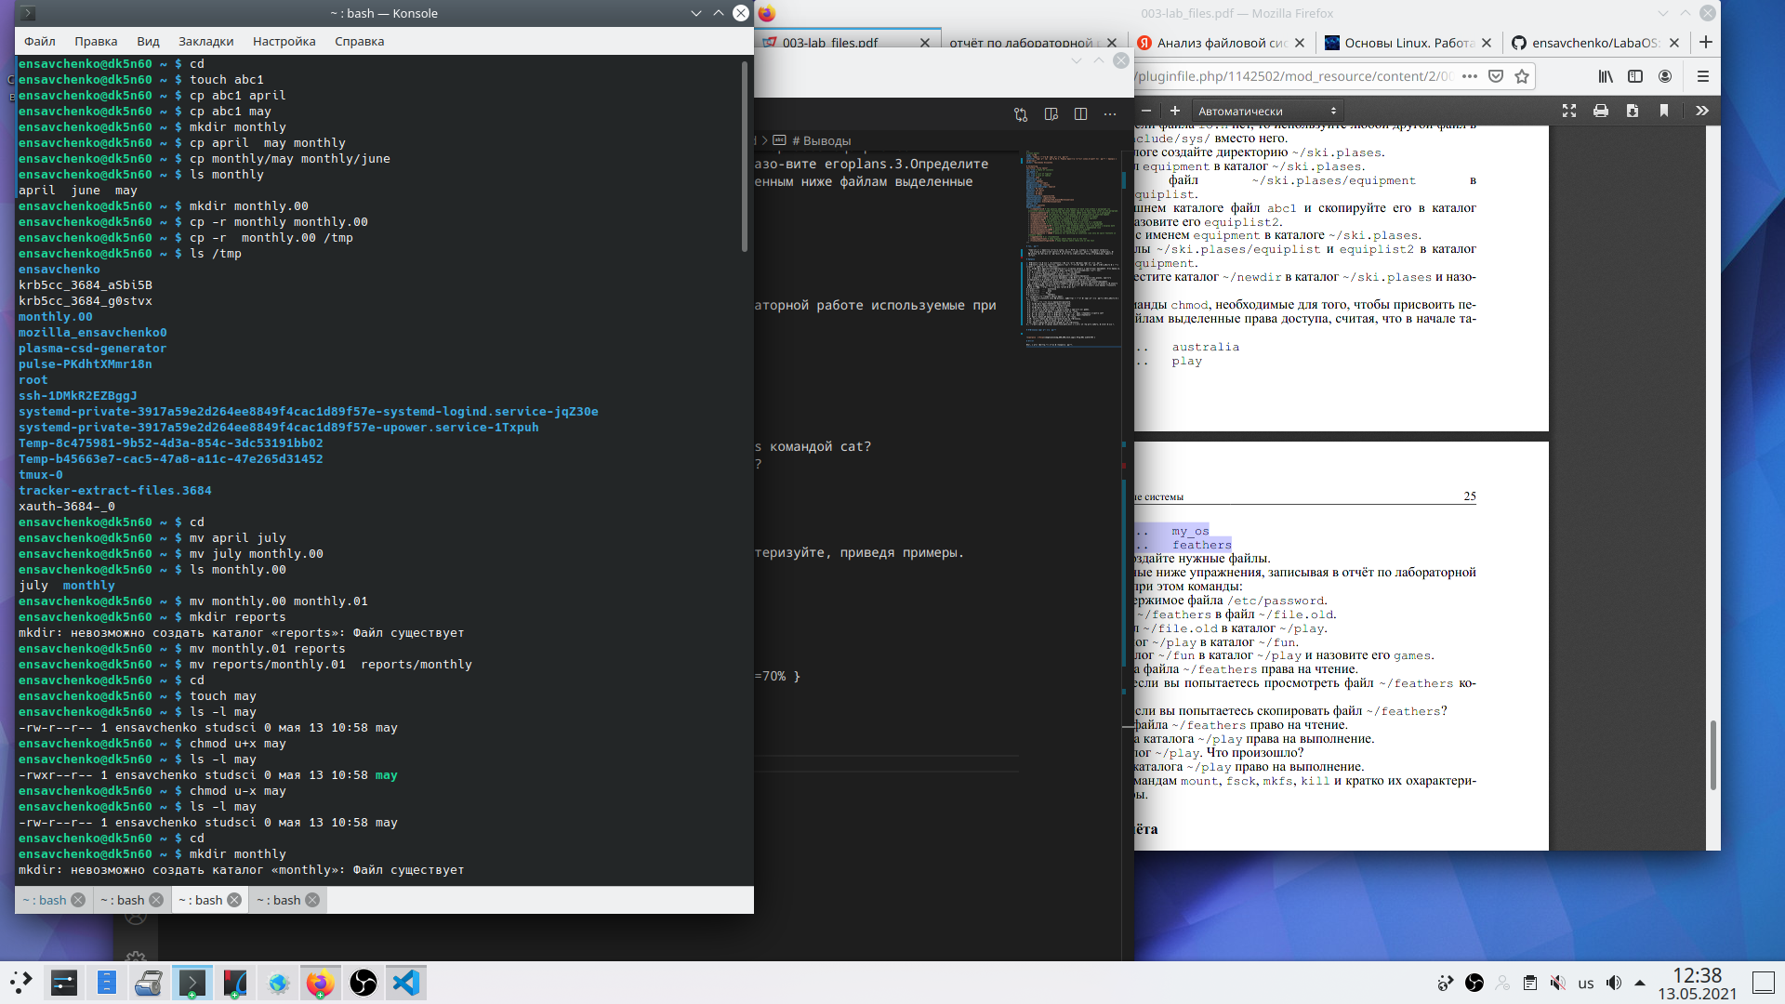 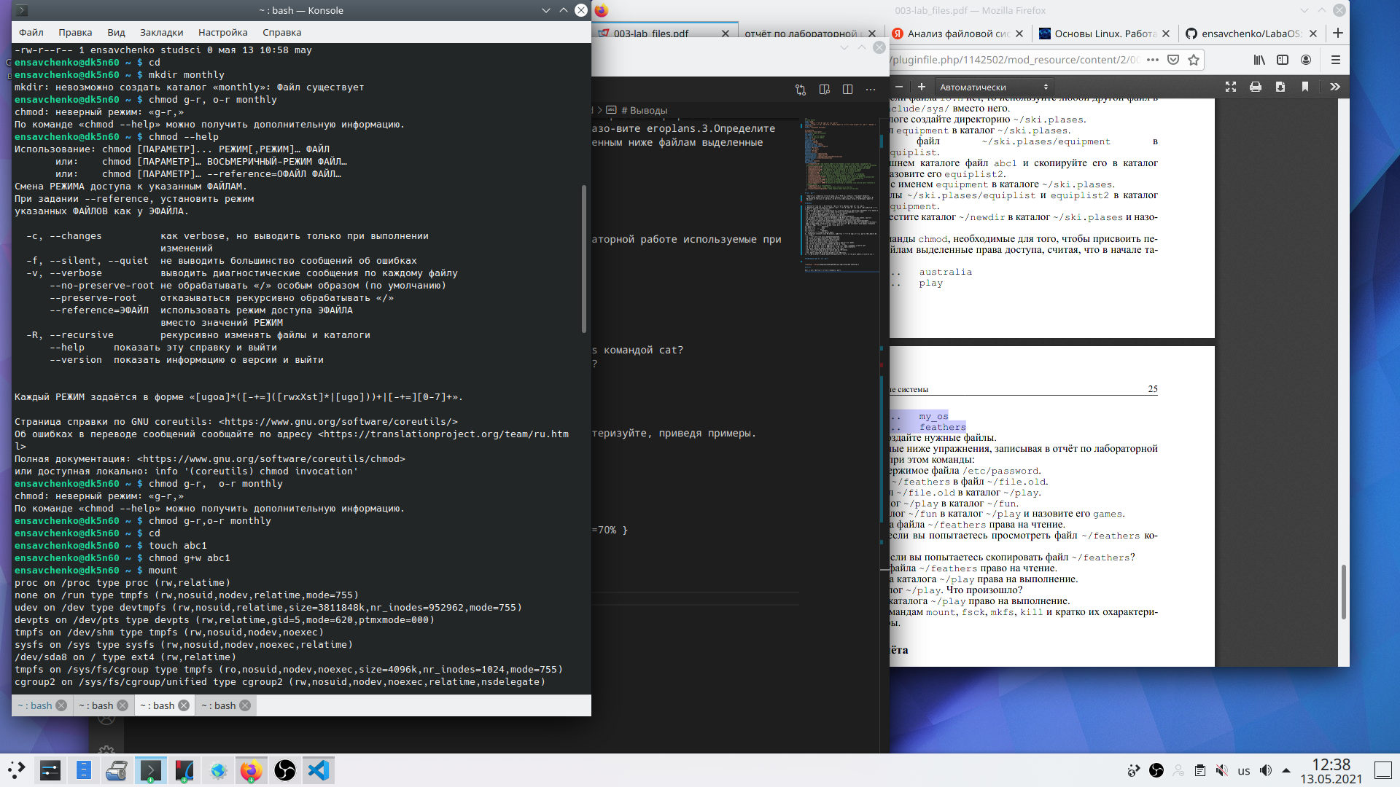 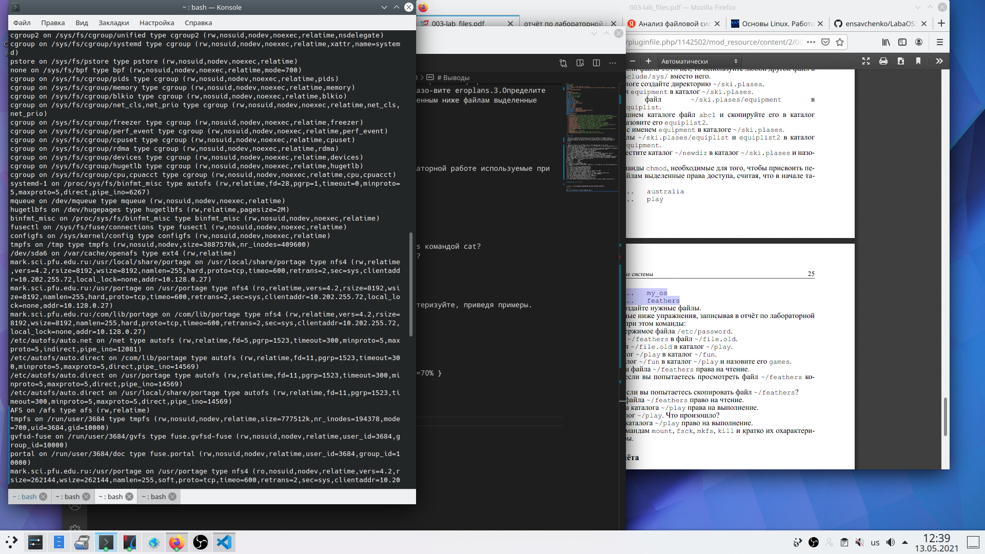

1. Выполните следующие действия, зафиксировав в отчёте по лабораторной работе используемые при этом команды и результаты их выполнения: 2.1. Скопируйте файл/usr/include/sys/io.h в домашний каталог и назовитеего equipment. Если файла io.h нет, то используйте любой другой файл вкаталоге /usr/include/sys/ вместо него.

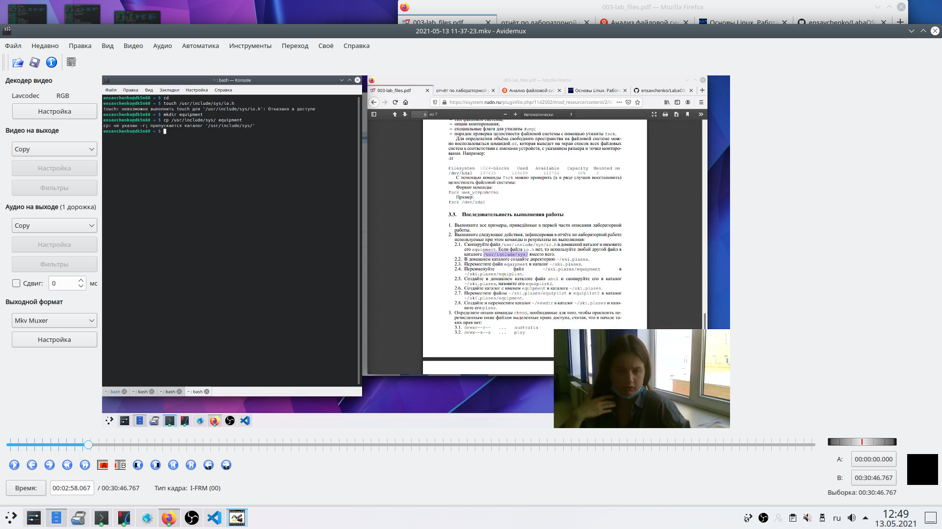

2.2. В домашнем каталоге создайте директорию ~/ski.plases. 2.3. Переместите файлequipment в каталог ~/ski.plases. 2.4. Переименуйтефайл~/ski.plases/equipment в~/ski.plases/equiplist.

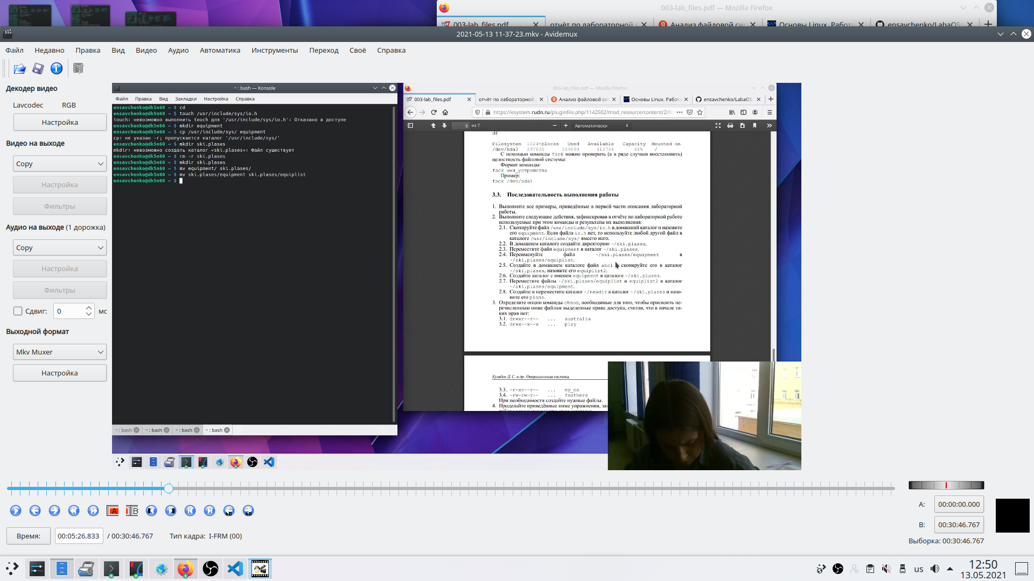

2.5. Создайте в домашнем каталоге файлabc1и скопируйте его в каталог~/ski.plases, назовите егоequiplist2.

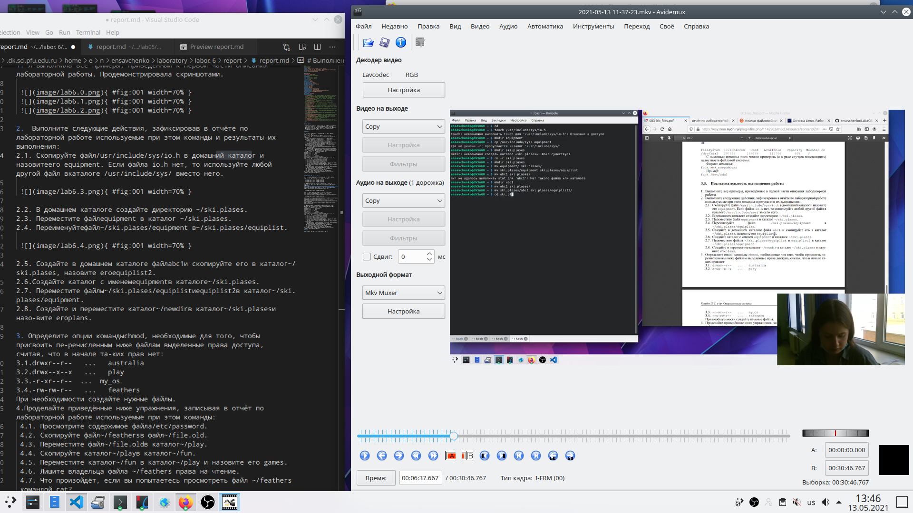

2.6.Создайте каталог с именемequipmentв каталоге~/ski.plases. 2.7. Переместите файлы~/ski.plases/equiplistиequiplist2в каталог~/ski.plases/equipment. 2.8. Создайте и переместите каталог ~/newdirв каталог~/ski.plases и назовите его plans.

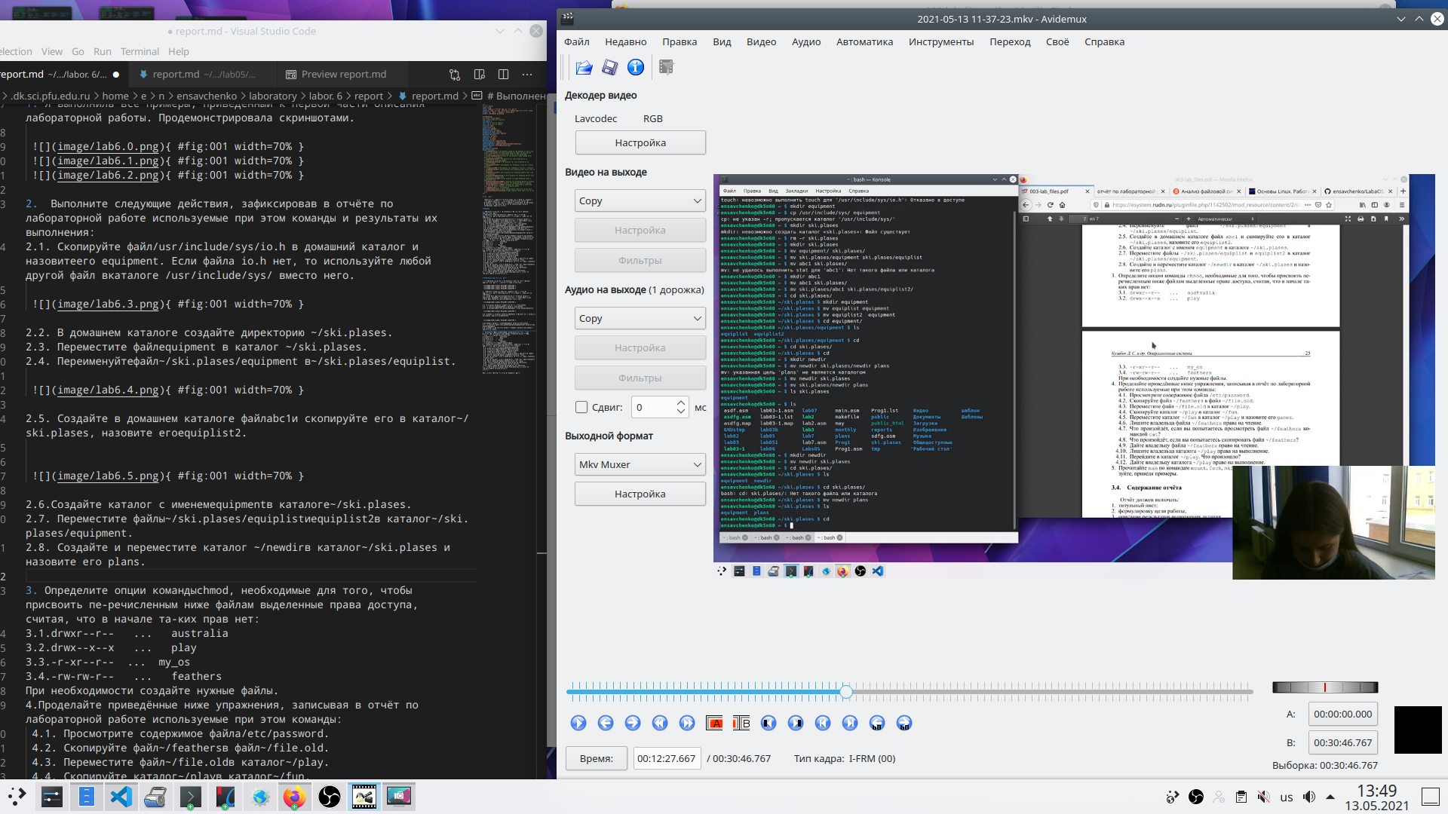

1. Определите опции командыchmod, необходимые для того, чтобы присвоить пе-речисленным ниже файлам выделенные права доступа, считая, что в начале та-ких прав нет: 3.1.drwxr–r– … australia

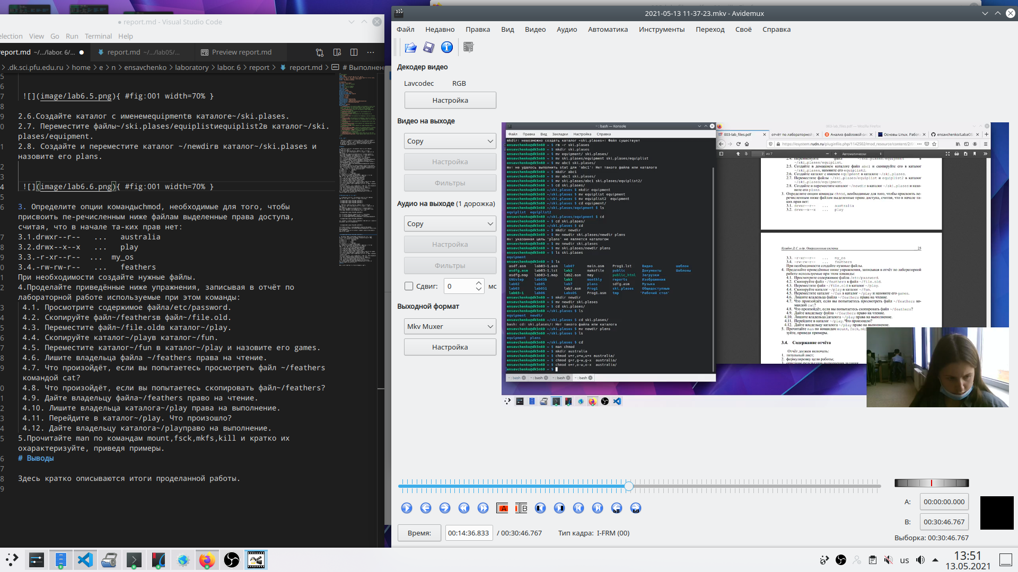 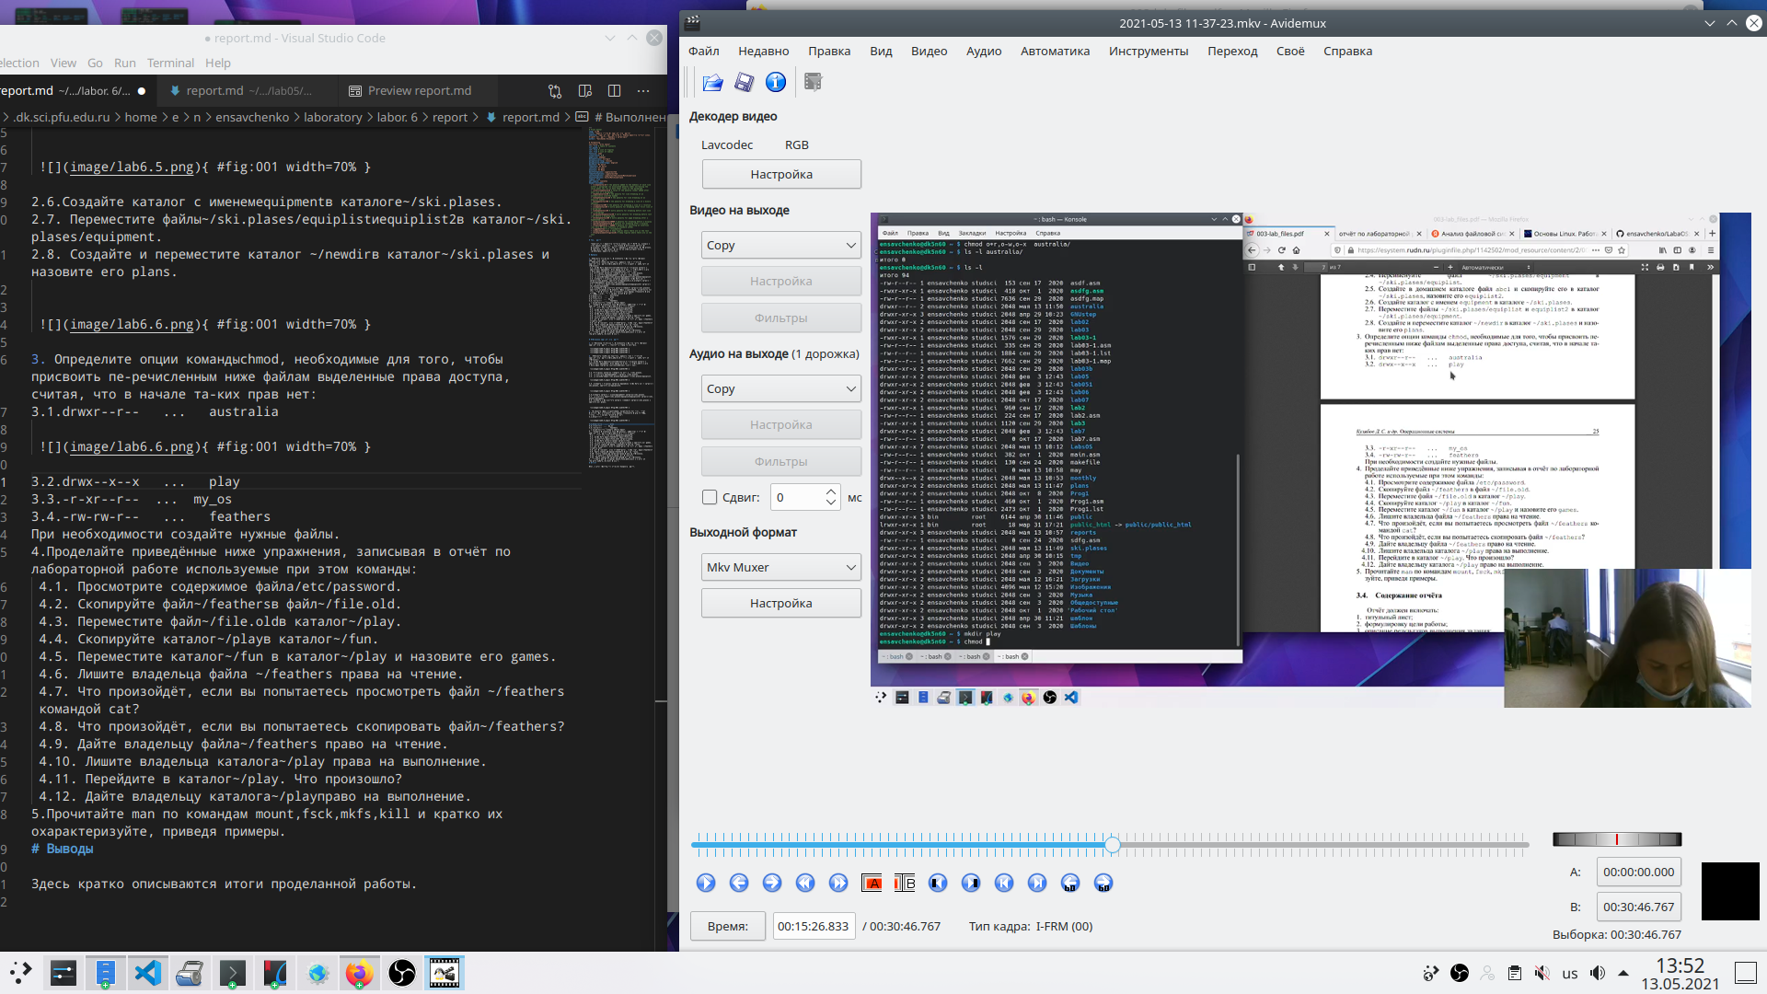

3.2.drwx–x–x … play 3.3.-r-xr–r– … my_os

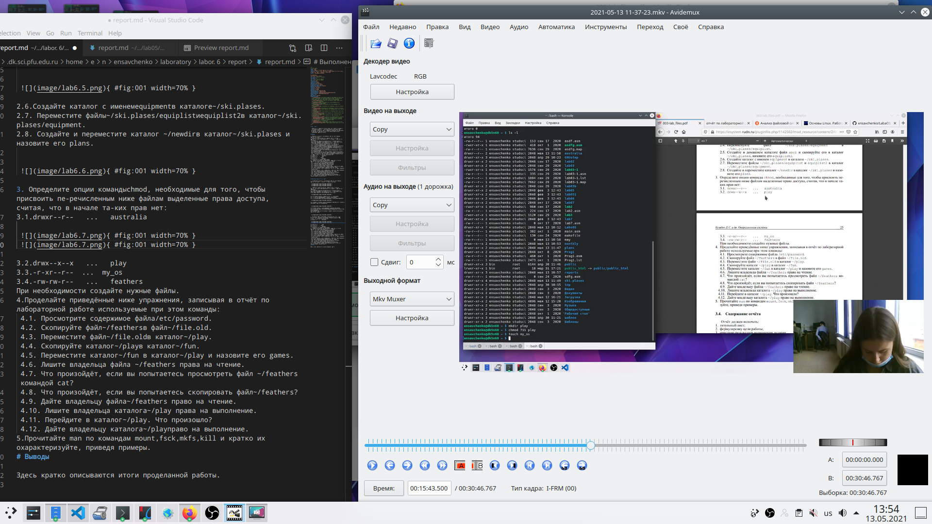

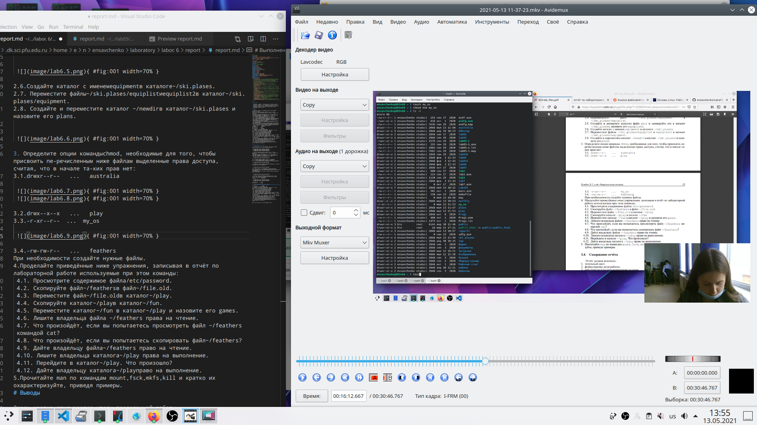

3.4.-rw-rw-r– … feathers

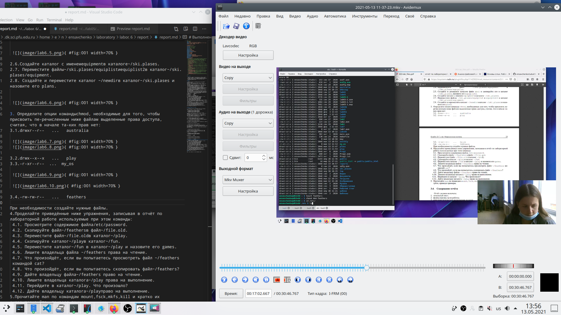

При необходимости создайте нужные файлы. 4. Проделайте приведённые ниже упражнения, записывая в отчёт по лабораторной работе используемые при этом команды: 4.1. Просмотрите содержимое файла/etc/password.

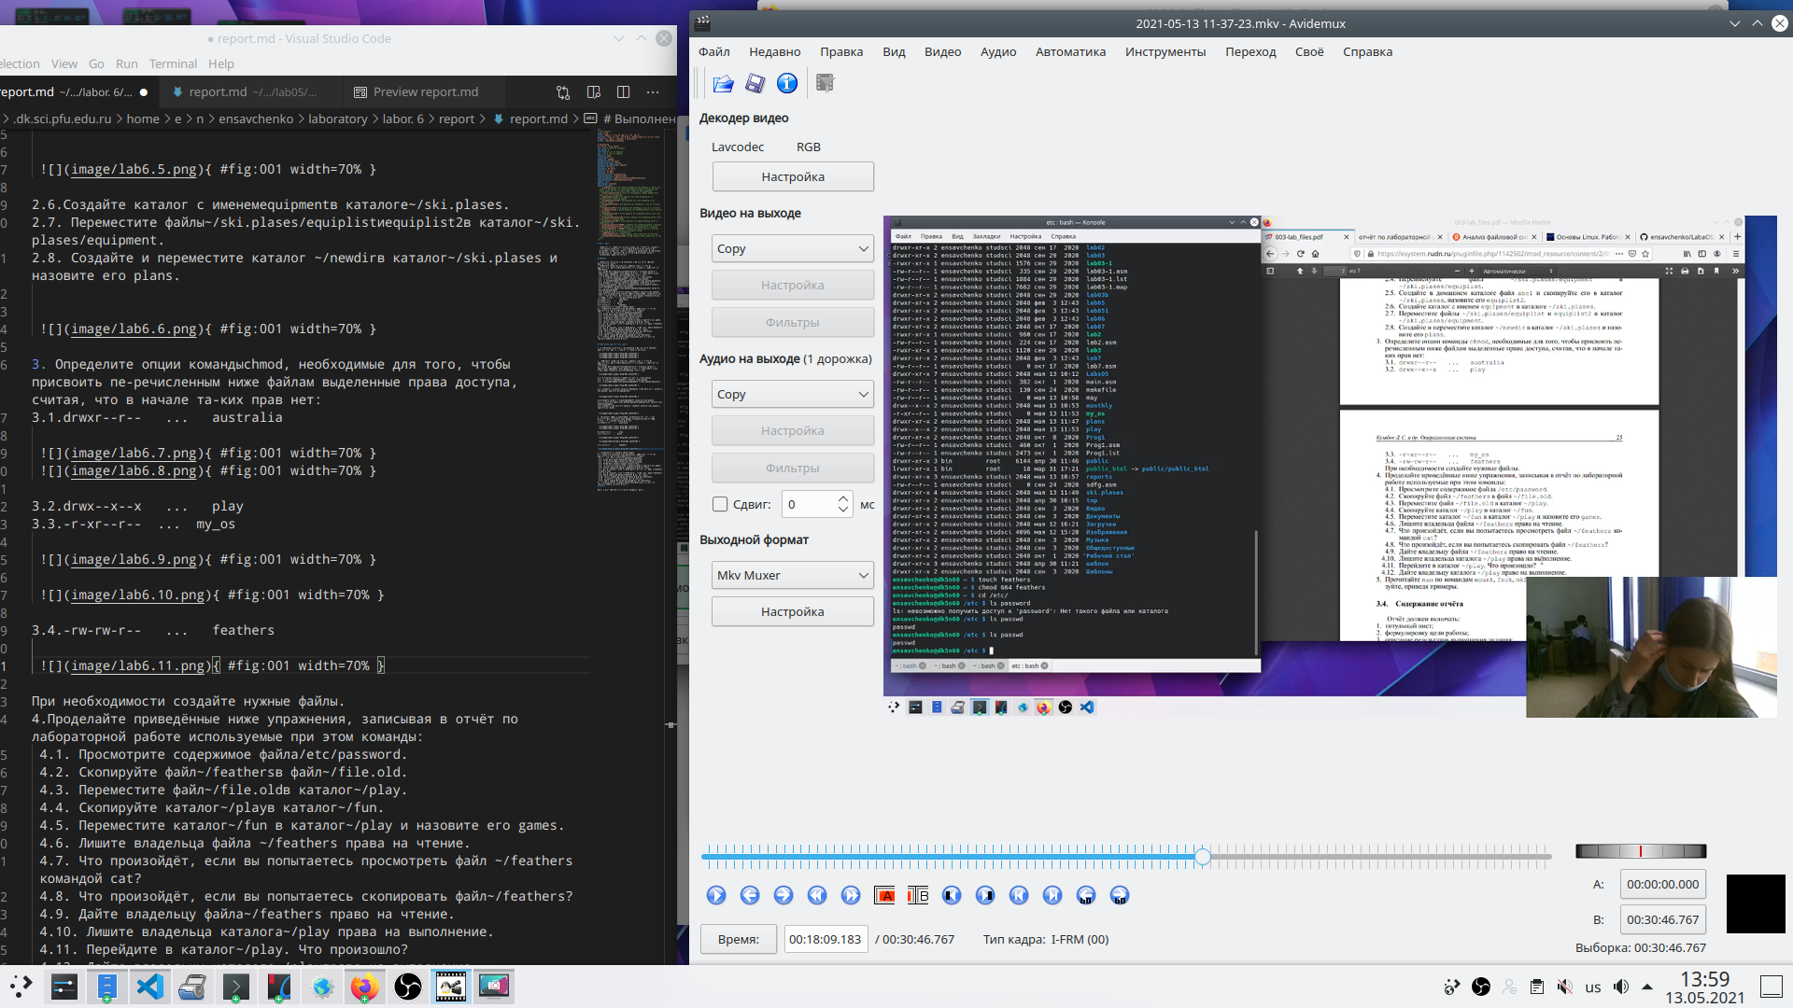

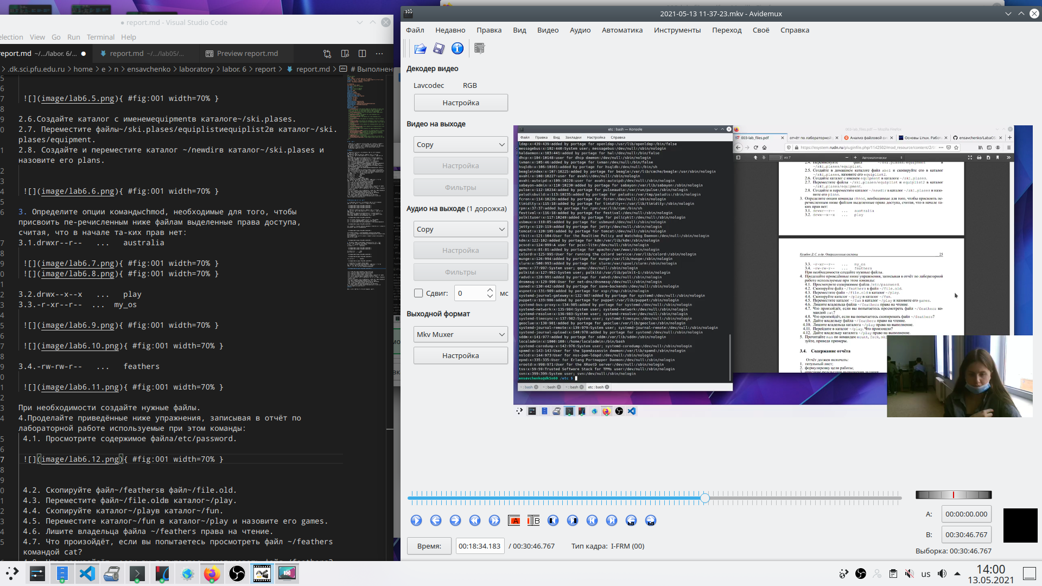

4.2. Скопируйте файл~/feathersв файл~/file.old. 4.3. Переместите файл~/file.oldв каталог~/play. 4.4. Скопируйте каталог~/playв каталог~/fun. 4.5. Переместите каталог~/fun в каталог~/play и назовите его games. 4.6. Лишите владельца файла ~/feathers права на чтение. 4.7. Что произойдёт, если вы попытаетесь просмотреть файл ~/feathers командой cat? 4.8. Что произойдёт, если вы попытаетесь скопировать файл~/feathers? 4.9. Дайте владельцу файла~/feathers право на чтение. 4.10. Лишите владельца каталога~/play права на выполнение. 4.11. Перейдите в каталог~/play. Что произошло? 4.12. Дайте владельцу каталога~/playправо на выполнение.

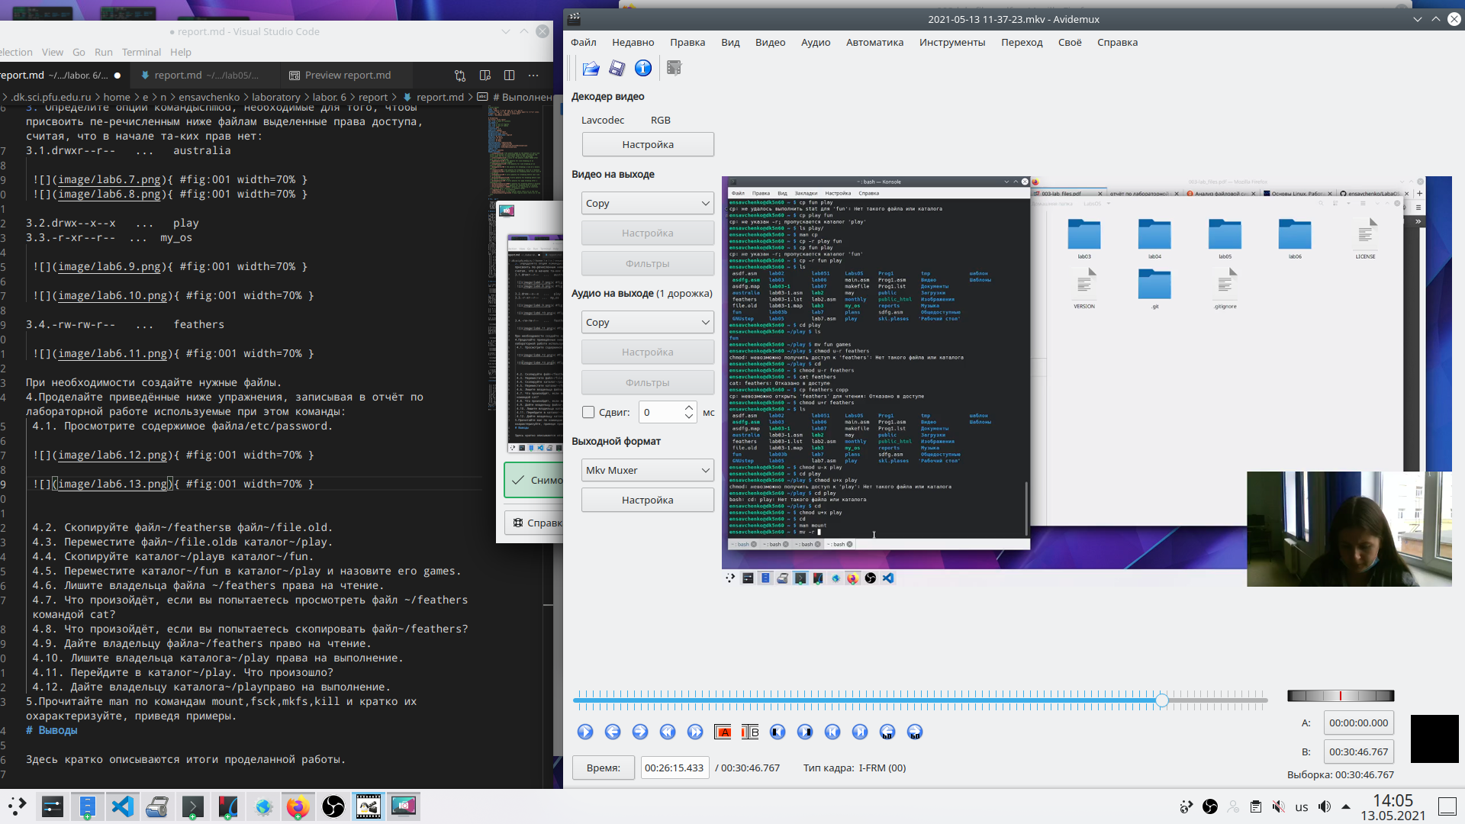

1. Прочитайте man по командам mount,fsck,mkfs,kill и кратко их охарактеризуйте, приведя примеры.

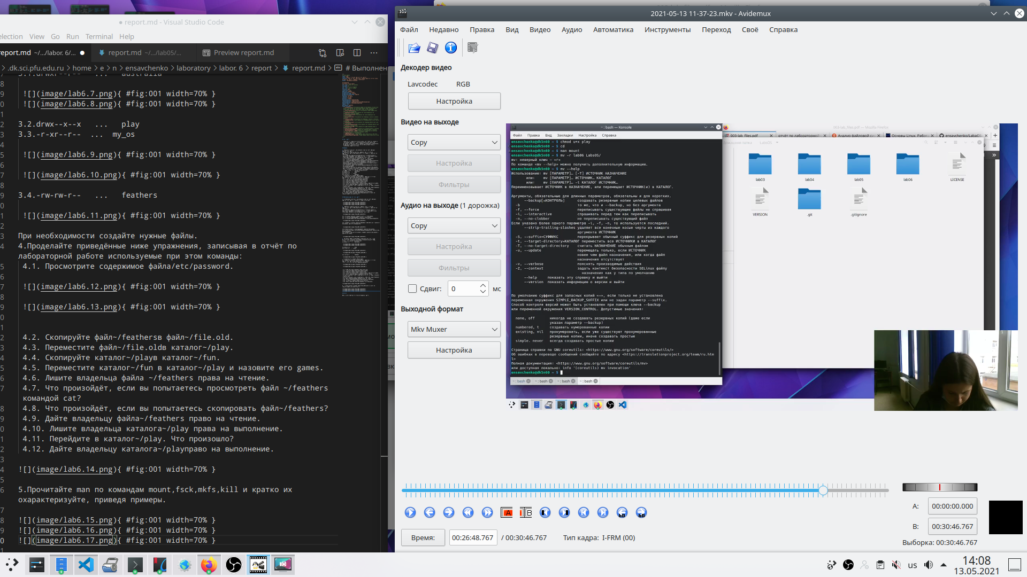 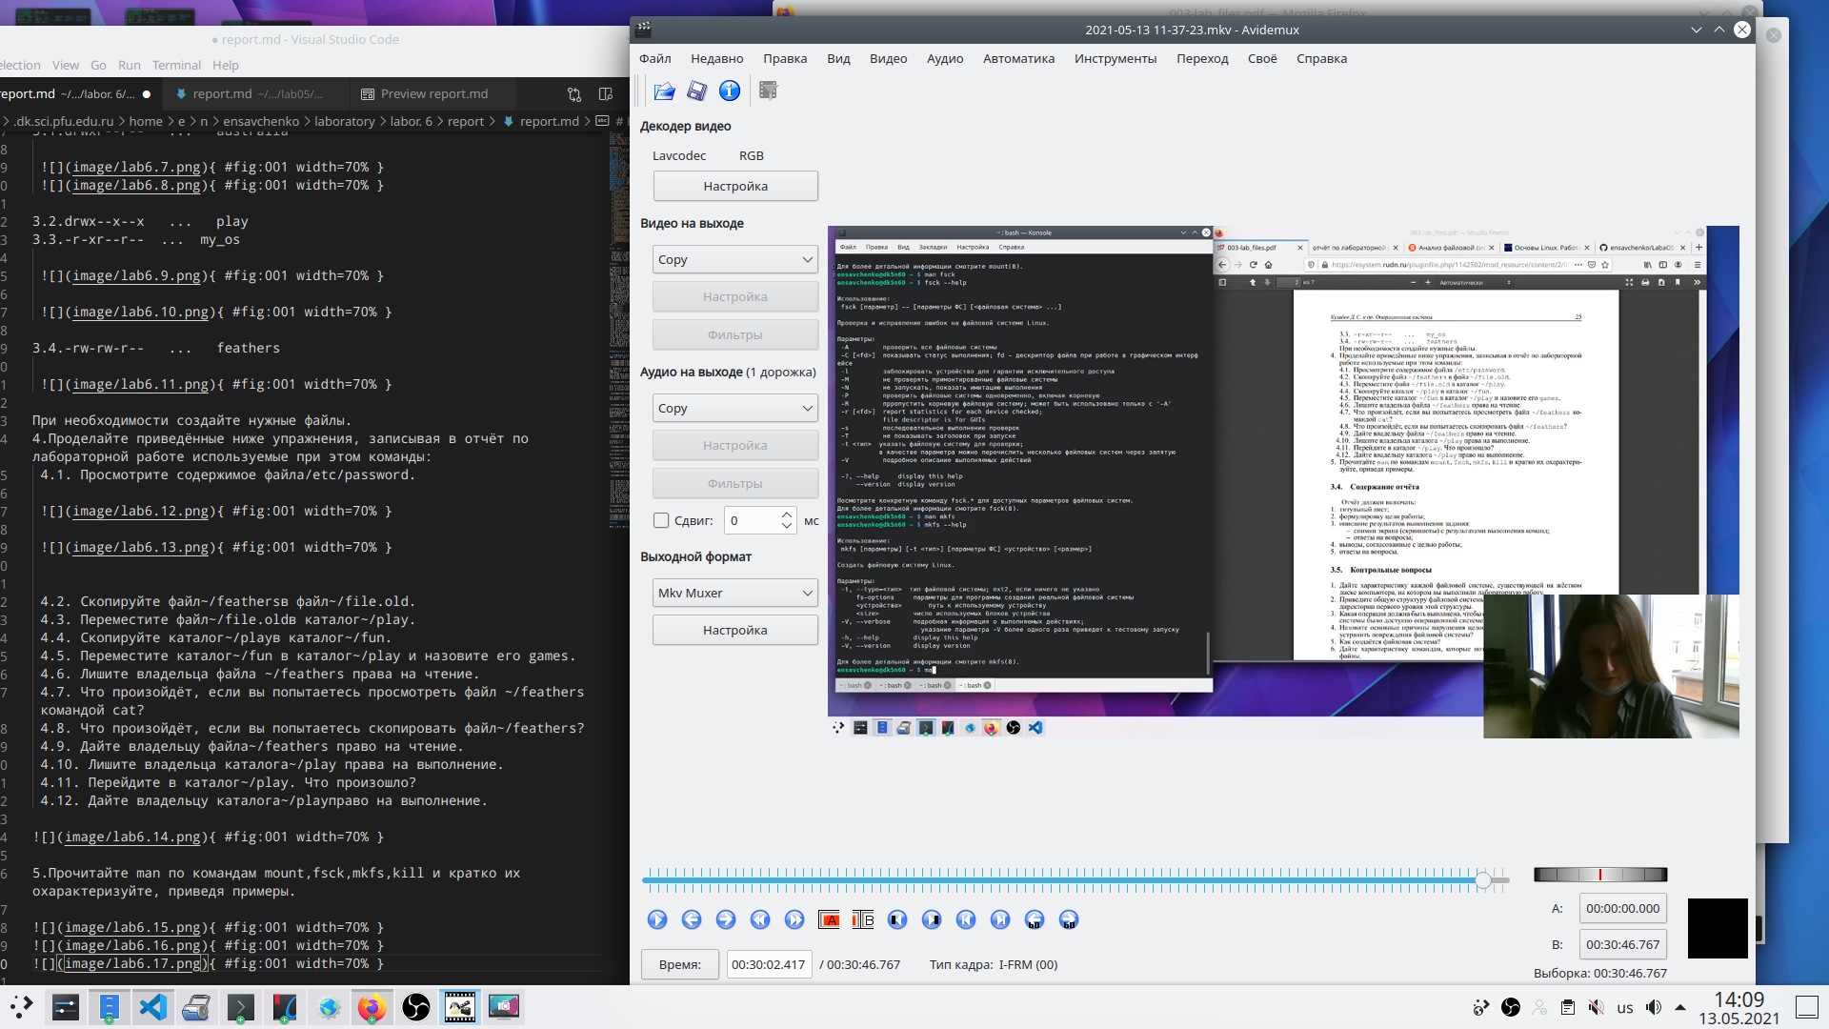 

# Выводы

Итак, подведя итоги, хотела бы сказать, что сегодня мне удалось ознакомиться с файловой системой Linux, ее структурой, именами и содержаием каталогов. Также я приобрела практические навыки по применению команд для работы с файлами и каталогами, по управлению процессами.